ROTEIRO DE ATIVIDADES COMPLEMENTARES DE ESTUDO – COVID 19

CMEI ZILDA ARNS
PROFESSORA: SANDRA REVERSO/SILMARA REGINA E SHIRLEY SILVA
TURMA: EDUCAÇÃO INFANTIL 4
PERÍODO DE REALIZAÇÃO: 08 à 11 de Setembto de 2020

Prezados Pais e responsáveis!
Contamos muito com a participação de vocês nesse Plano de Estudos Dirigidos.
Primeiro, reserve um local bem legal para que seu (sua) filho (a) possa estudar com tranquilidade. Depois leia com atenção as orientações que seguem. Nela descrevemos de forma simples o que vamos estudar, para que, como e de que forma faremos os registros da aprendizagem.
Também podemos estar mais próximos pelo aplicativo “whatsapp”. Caso tenha dúvidas, estarei no horário de aula, disponível para ajudar.
Não se esqueça de que estamos em um momento de reclusão social devido ao vírus COVID-19, por isso mantenha os cuidados necessários para a sua proteção e da sua família.
Um abraço, das professoras.

Senhores pais e responsáveis
Vocês estão recebendo as Atividades Complementares de Estudo para o período de isolamento-COVID 19. Necessito muito de sua participação para que essas atividades sejam realizadas pelo seu filho. Os senhores precisam organizar um tempo, em casa, para a realização das atividades e para que seu filho possa estudar com tranquilidade.
No roteiro a seguir estão as atividades e todas as orientações para sua execução. Tudo está descrito de forma simples. Mas se houver alguma dúvida podem entrar em contato comigo pelo Whatsapp, estarei à disposição para ajudar.
Seu filho deverá realizar todas as atividades. Ele terá o período estipulado para concluir essas atividades. Cuidem-se e cuidem de sua família. Em breve tudo estará bem.
Um abraço,

Professoras: SANDRA, SILMARA E SHIRLEY.
Video ou audio do professor | Olá senhores pais, devido aos acontecimentos dos últimos tempos (covid 19), estamos realizando nossas aulas através de vídeos, áudios e imagens; contamos também com as aulas Paraná, disponíveis pela tv canal 5.2 e pelo Youtube.
O QUE VAMOS ESTUDAR? | Terça-feira 08 de Setembro de 2020  - Saberes e conhecimentos  *Valores e hábitos para a vida em sociedade; *O espaço social como ambiente de interações; *Diferentes pessoas, espaços, tempos, e cultura; *Linguagem oral; *Representação gráfica e plástica: desenho, pintura,colagem, dobradura, escultura etc; *Textos poéticos; *Linguagem matemática.  Quarta-feira 09 de Setembro de 2020  - Saberes e conhecimentos  *Uso e função social da escrita; *Patrimnio natural e cultural; *Elementos da paisagem: naturais e construidos pela humanidade; *Animais e suas características; *Linguagem oral.  Quinta-feira 10 de Setembro de 2020  - Saberes e conhecimentos  *Autonomia; *Linguagem oral e corporal; *Própio corpo e do outro; *Relatos como forma de expressão; *Reconhecimento e respeito as diferenças; *Esquema corporal; *Consciência e imagem corporal; *Noção temporal;  Sexta-feira 11 de Setembro de 2020  - Saberes e conhecimentos  *Escuta e oralidade; *Ouvir história; *Imaginação; *Elementos do meio cultural e natural; *Suportes, materiais e instrumentos par desenhar, pintar, folhear; *Patrimônio cultural; *Contagem; *Relação entre número e quantidade; *Diferenciação entre desenhos, letras e números; *Elementos da paisagem: naturais e construidos pela humanidade;
PARA QUE VAMOS ESTUDAR ESSES CONTEÚDOS | Terça-feira 08 de Setembro de 2020  Campo de Experiência: Traços, sons, cores e formas:  (EI03TS02)Expressar-se livremente por meio de desenho, pintura, colagem, dobradura e escultura, criando produções bidimensionais e tridimensionais.  *Usar materiais artísticos para expressar suas idéias, sentimento e experiências.  *Criar desenhos, pinturas, colagens, modelagens a partir do seu próprio repertório e da utilização dos elementos da linguagem Artes Visuais: ponto, linha, cor, forma, espaço e textura.  Campo de Experiência: Corpo, gestos, e movimentos:  (EI03CG003)Criar movimentos, gestos, olhares e mímicas em brincadeiras, jogos e atividades artísticas como dança, teatro e música.  *Vivênciar brincadeiras e jogos corporais como amarelinha, roda, boliche, maria-viola, passa-lenço, bola ao cesto e outras.  Campo de experiência: Escuta, Fala e Pensamento e imaginação:  (EI03EF01) Expressar ideias, desejos e sentimentos sobre suas vivências, por meio da linguagem oral e escrita (escrita espontânea), de fotos, desenhos e outras formas de expressão.  *Participar de variadas situações de comunicação, onde seja estimulada a explicar suas ideias, com clareza.  *Utilizar letras, números e desenhos em suas representações gráficas, progressivamente.  (EI03EF02) Inventar brincadeiras cantadas, poemas e canções, criando rimas, aliterações e ritmos.  *Reconhecer rimas.  *Conhecer textos poéticos típicos de sua cultura.  Quarta-feira 09 de setembro de 2020  Campo de experiência: Espaços, tempos, quantidades, relações e transformações:  (EI03ET02) Observar e descrever mudanças em diferentes materiais, resultantes de ações sobre eles, em experimentos envolvendo fenômenos naturais e artificiais.  *Reunir informações de diferentes fontes para descobrir por que as coisas acontecem e como funcionam, registrando e comunicando suas descobertas de diferentes formas (oralmente, por meio da escrita, desenho, encenações e outras).  Campo de Experiência: O eu o outro e o nós:  (EI03EO04) Comunicar suas ideias e sentimentos a pessoas e grupos diversos.  *Relatar e expressar sensações, sentimentos, desejos e ideias.  *Expressar e representar com desenhos e outros registros gráficos seus conhecimentos, sentimentos e apreensão da realidade.  Campo de Experiência: Traços, sons, cores e formas:  (EI03EF01) Expressar idéias, desejos e sentimentos sobre suas vivências, por meio da linguagem oral e escrita (escrita espontânea), de fotos, desenhos e outras formas de expressão.  *Expressar-se por meio da linguagem oral, transmitindo suas necessidades, desejos, idéias e compreensão de mundo.  (EI03TS02) Expressar-se livremente por meio de desenho, pintura, colagem, dobradura e escultura, criando produções bidimensionaise tridimensionais.  *Usar materiais artísticos para expressar suas idéias, sentimentos e experiências.  Quinta-feira, 10 de Setembro de 2020.  Campo de Experiência: Corpo, gestos, e movimentos:  (EI03CG01) Criar com o corpo formas diversificadas de expressão de sentimentos, sensações e emoções, tanto nas situações do cotidiano quanto em brincadeiras, dança, teatro, música.  *Expressar suas hipóteses por meio da representação de seus sentimentos, fantasias e emoções.  *Expresssar e comunicar suas carcterísticas de diferentes maneiras.  Campo de experiência: Escuta, Fala e Pensamento e imaginação:  (EI03EF01) Expressar ideias, desejos e sentimentos sobre suas vivências, por meio da linguagem oral e escrita (escrita espontânea), de fotos, desenhos e outras formas de expressão.  *Interagir com outras pessoas por meio de situações mediadas, ou não.  Campo de experiência: Espaços, tempos, quantidades, relações e transformações:  (EI03ET01) Estalecer relações de comparação entre objetos, observando suas propriedades.  *Perceber semelhanças e diferenças, com o apoio de imagens e objeto.  (EI03ET02) Observar e descrever mudanças em diferentes materiais, resultantes de ações sobre eles, em experimentos envolvendo fenômenos naturais e artificiais.  *Reunir informações de diferentes fontes para descobrir por que as coisas acontecem e como funcionam, registrando e comunicando suas descobertas de diferentes formas (oralmente, por meio da escrita, desenho, encenações e outras).  Sexta-feira 11 de Setembro de 2020  Campo de Experiência: Traços, sons, cores e formas:  (EI03TS03) Reconhecer as qualidades do som (intensidade, duração, altura e timbre), utilizando-as em suas produções sonoras e ao ouvir músicas e sons.  *Apreciar produções audiovisuais como musicais, brinquedos cantados, teatros para reconhecer as qualidades sonoras.  Campo de Experiência: Corpo, gestos, e movimentos:  (EI03CG01) Criar com o corpo formas diversificadas de expressão de sentimentos, sensações e emoções, tanto nas situações do cotidiano quanto em brincadeiras, dança, teatro, música.  *Representar-se em situações de brincadeira ou teatro, apresentando suas características corporais, seus interesses, sentimentos, sensações ou emoções.  *Vivenciar e promover jogos de imitação e de expressão de sentimentos.  Campo de experiência: Escuta, Fala e Pensamento e imaginação:  (EI03EF04) Recontar histórias ouvidas e planejar coletivamente roteiros de vídeos e encenações, definindo os contextos, os personagens, a estrutura da história.  *Relatar fatos e ideias com começo, meio e fim.  *Representar os persongens de histórias infantis conhecidas.  *Dramatizar histórias, criando personagens, cenários e contextos.  Quinta-feira, 20 de Agosto de 2020.  Campo de experiência: Espaços, tempos, quantidades, relações e transformações:  (EI03ET02) Observar e descrever mudanças em diferentes materiais, resultantes de ações sobre eles, em experimentos envolvendo fenômenos naturais e artificiais.  *Reunir informações de diferentes fontes para descobrir por que as coisas acontecem e como funcionam, registrando e comunicando suas descobertas de diferentes formas (oralmente, por meio da escrita, desenho, encenações e outras).  Campo de Experiência: O eu o outro e o nós:  (EI03EO06) Manifestar interesse e repeito por diferentes culturas e modos de vida.  *Pariticipar de diferentes eventos culturais para conhecer novos elementos como: dança, música, vestimentas, ornamentos e outros.  Campo de Experiência: Traços, sons, cores e formas:  (EI03TS01) Utilizar sons produzidos por materiais, objetos e instrumentos musicais durante brincadeiras de faz de conta.  *Conhecer manifestações artísticas, canções ou instrumentos de sua região, comunidade, cultura local, nacional ou internacional.  *Apreciar e valorizar a escuta de obras musicais de diversos gêneros, estilos, épocas e culturas, da produção musical brasileira e de outros povos e países.  Sexta-feira, 21 de Agosto de 2020.  Campo de Experiência: O eu o outro e o nós:  (EI03EO06) Manifestar interesse e respeito por diferentes culturas e modo de vida.  *Construir representações com materiais diversos: caixas, rolos, tintas, tampas, embalalagens, potes, papéis, etc.  Campo de Experiência: Traços, sons, cores e formas:  (EI03EF01) Expressar idéias, desejos e sentimentos sobre suas vivências, por meio da linguagem oral e escrita (escrita espontânea), de fotos, desenhos e outras formas de expressão.  *Expressar-se por meio da linguagem oral, transmitindo suas necessidades, desejos, idéias e compreensão de mundo.  (EI03TS02) Expressar-se livremente por meio de desenho, pintura, colagem, dobradura e escultura, criando produções bidimensionaise tridimensionais.  *Usar materiais artísticos para expressar suas idéias, sentimentos e experiências.  Campo de Experiência: Corpo, gestos, e movimentos:  (EI03CG01) Criar com o corpo formas diversificadas de expressão de sentimentos, sensações e emoções, tanto nas situações do cotidiano quanto em brincadeiras, dança teatro, música.  *Expressar e comunicar suas características de diferentes maneiras.  (EI03CG05) Coordenar suas habilidades manuais no atendimento adequado a seus interesses e necessidades em situações diversas.  *Nomear elementos do meio natural.  *Pintar, desenhar, rabiscar, folhear, modelar, construir, colar à sua maneira, utilizando diferentes recursos e dando significados às suas ideias, pensamentos e sensações.
COMO VAMOS ESTUDAR OS CONTEÚDOS? | Terça-feira 08 de Setembro de 2020  Na aula de hoje vamos aprender sobre parque de diversões, os brinquedos, brincadeiras, comidas que tem lá, utilizando a imaginação e o faz de conta.  Assistir aula Paraná referente ao dia 31/08/2020 pré-escola disponível neste link:  https://www.youtube.com/watch?v=esiaWGelm7M  Música Infantil Aline Barros - Dia de Parque, link:  https://www.youtube.com/watch?v=qw9KPwhY05c  História infantil "As pequenas alegrias” link:  https://www.youtube.com/watch?v=noMV81ZRQDc  Segue em anexo as atividades:  CMEI ZILDA ARNS 08/09/2020  ALUNO(A)_______________________________________________  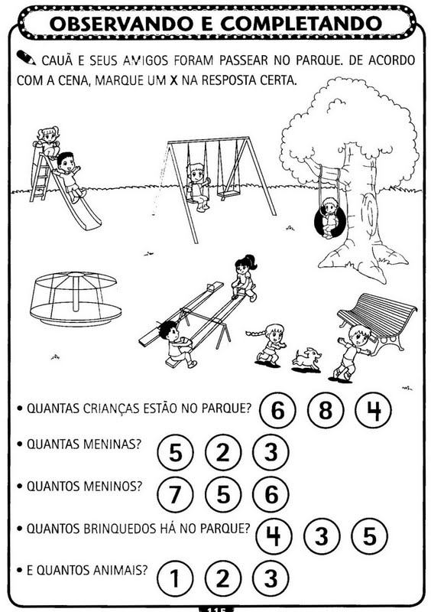  CMEI ZILDA ARNS 08/09/2020  ALUNO(A)_______________________________________________  ATIVIDADE BOLA AO ALVO:  PEÇA PARA UM ADULTO FAZER UM BURACO EM UMA CAIXA DE PAPELÃO, DEPOIS PEGUE UMA BOLA E ARREMESSSE, TENTANDO ACERTÁ-LO. (SE VOCÊ NÃO TIVER BOLA, FAÇA UMA DE PAPEL)  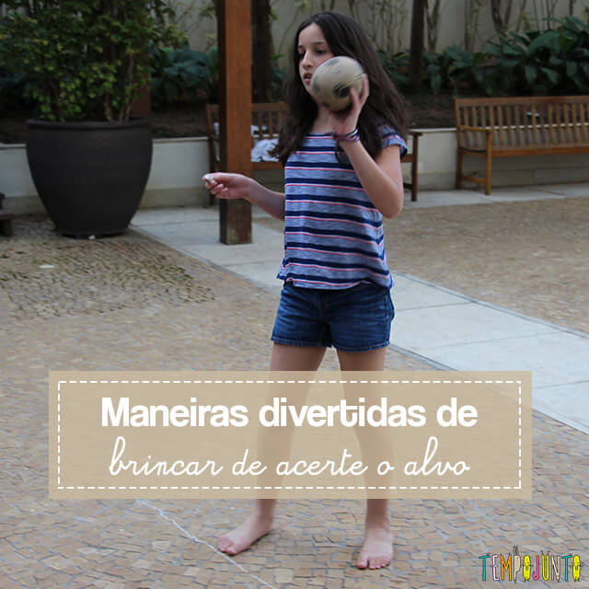  DESENHE VOCÊ BRINCANDO DE ARREMSSAR A BOLA:  Quarta-feira 09 de setembro de 2020  Na aula de hoje vamos conhecer o primeiro parque de Curitiba “Passeio Público”, confeccionar brinquedos, conhecer um terrário, saber um pouco mais sobre os pássaros e seus ninhos.  Assistir aula Paraná referente ao dia 01/09/2020 pré-escola disponível neste link:  https://www.youtube.com/watch?v=adLPCgdPPTs  Parque Passeio Público de Curitiba link:  https://www.youtube.com/watch?v=P22AzJyjYTo  História infantil "O armário do João-de-Barro" de Christina Dias.  " link: https://www.youtube.com/watch?v=ZhL93rvl1LY  Segue em anexo as atividades:  CMEI ZILDA ARNS 09/09/2020  ALUNO(A)_______________________________________________  LEVE OS PÁSSAROS ATÉ SUAS CASAS SEGUINDO AS LINHAS PONTILHADAS:  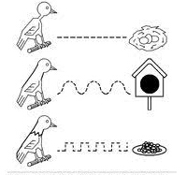  COPIE A PALAVRA:  P Á S S A R O  ____________  Quinta-feira, 10 de Setembro de 2020.  Na aula de hoje vamos falar sobre looks, visuais e combinções de roupas e acessórios.  Assistir aula Paraná referente ao dia 02/09/2020 pré-escola disponível neste link:  https://www.youtube.com/watch?v=gzgbvgTdKG4&list=PLEtRs8lszO9Vr6gLmzVqN_ElGNEs2uRRk&index=114  Música “Mundo Bita - Troca Roupa”, link:  https://www.youtube.com/watch?v=BFCePyavZbg  História infantil “O LENÇO por Fafá conta - contação de histórias" link:  https://www.youtube.com/watch?v=8v8oyxNFafM  Segue em anexo as atividades:  CMEI ZILDA ARNS 10/09/2020  ALUNO(A)_________________________________________PROF.:____________________  AGORA, MONTE O SEU LOOK:  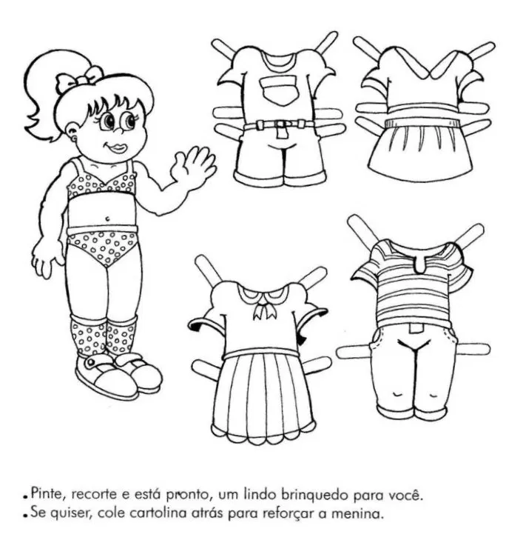  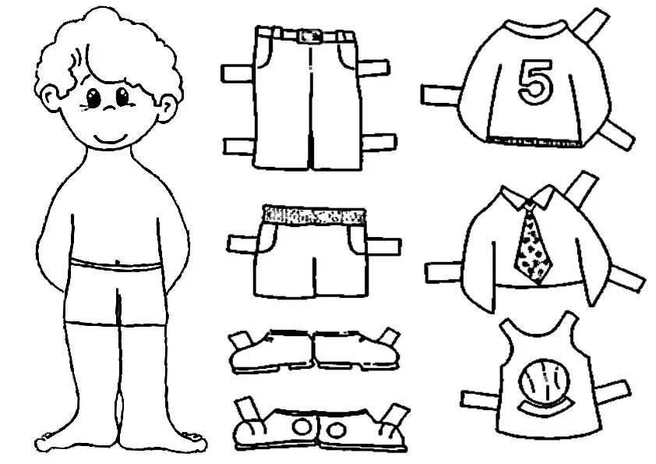  AGORA VAMOS BRINCAR! PEGUE VÁRIAS ROUPAS (PODE SER DA MAMÃE OU DO PAPAI TAMBÉM) E VISTA-SE, COLOQUE ROUPAS, SAPATOS, CHAPÉUS, BONÉS E OUTROS. TENTE VESTIR-SE SOZINHO E APROVEITE! DIVIRTA-SE!  Sexta-feira 11 de Setembro de 2020.  Na aula de hoje vamos conhecer algumas torres do mundo todo, brincar de reproduzi-lás, ouvir histórias que possuem torres.  Assistir aula Paraná referente ao dia 03/09/2020 pré-escola disponível neste link::  ttps://www.youtube.com/watch?v=c-hQjJLfGSc  Música: Mundo Bita - Que Saudade Que Eu Tô, link:  https://www.youtube.com/watch?v=jmQoDtE3o1Y  Histórial Infantil Rapunzel link:  https://www.youtube.com/watch?v=WNk6sQt1Wxk  Segue em anexo as atividades:  CMEI ZILDA ARNS 11/09/2020 PROF.:______________________  ALUNO(A)_______________________________________________  NA AULA DE HOJE CONHECEMOS VÁRIAS TORRES. OUVIMOS A HISTÓRIA DA RAPUNZEL, QUE FOI PRESA EM UMA TORRE, AGORA VAMOS PARA A ATIVIDADE:  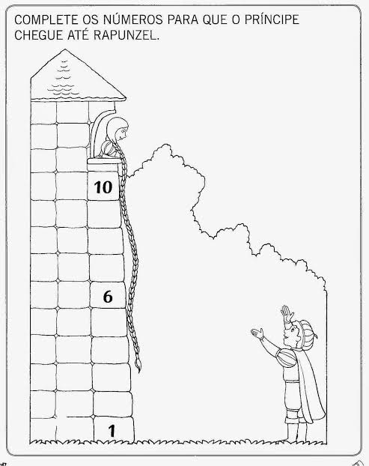  AGORA É COM VOCÊ, MONTE SUA TORRE UTILIZANDO POTES, COPOS PLÁSTICOS, LEGOS E OUTROS.
  O
COMO VAMOS REGISTRAR O QUE APRENDEMOS? | Através da participacao com fotos enviadas a professora, e  realização das atividades impressas que foram enviadas.

